
Союз городов Центра и Северо-Запада России

173000, Великий Новгород, ул. Федоровский ручей, 2/13, тел./факс (816-2) 66-32-75,
E-mail: sgszr@mail.natm.ru, http://www.sgorodov.ru

Исх. № 163 от 17 ноября 2016 г. Председателю Правительства
Российской Федерации
Д.А. Медведеву

Уважаемый Дмитрий Анатольевич!

В целях анализа финансового состояния муниципальных образований, выявления общих проблем и изыскания путей их решения, Союзом городов Центра и Северо-Запада России, объединяющим 25 муниципальных образований из 15 субъектов Российской Федерации, расположенных на территории Центрального и Северо-Западного Федеральных округов проведен информационный обмен по основным показателям бюджетов муниципальных образований за период 2013-2016 годы.
В информационном обмене приняли участие 23 муниципальных образования.
Анализ материалов информационного обмена, выводы и предложения были рассмотрены на общем Собрании Союза городов Центра и Северо-Запада России в городе Твери 21 октября 2016 года.
По итогам обсуждения руководители городов решили обратиться в Правительство Российской Федерации с просьбой о принятии мер, направленных на поддержку муниципальных образований в части:
- предоставления бюджетных кредитов на замещение коммерческих кредитов (внесение в Бюджетный кодекс РФ изменений, закрепляющих возможность предоставления бюджетных кредитов бюджетам муниципальных образований из федерального бюджета на срок до пяти лет (статья 93.3 БК РФ);
- перераспределения поступлений в пользу местных бюджетов (внесение в Бюджетный кодекс РФ изменений, предусматривающих увеличение норматива зачисления в доходы местных бюджетов налога на доходы физических лиц на 5% и соответствующего уменьшения норматива отчислений по данному налогу в бюджеты субъектов РФ (статьи 56,61,61.1,61.2, 61.3, 61.5 БК РФ);
- изменения критериев распределения средств региональных дорожных фондов не только исходя из протяженности дорог, но и с учетом интенсивности нагрузки на дороги (внесение в Бюджетный кодекс РФ изменений в статью 58 БК РФ);
- увеличения срока предоставления бюджетных кредитов через федеральное казначейство на пополнение остатков на период с 50 дней до 100 дней (путем внесения изменений в статью 93.6 БК РФ).

Просим Вас дать соответствующие поручения о рассмотрении наших предложений и внесении изменений в законодательство Российской Федерации.
Решение Собрания Союза городов Центра и Северо-Запада России прилагается (приложение 1).
Материалы информационного обмена, включая первичную информацию из городов, сводные данные, аналитическую записку, доклад на Собрании, протокол Собрания размещены на сайте Союза городов Центра и Северо-Запада России www.sgorodov.ru
Ответ просим направить в исполнительную дирекцию Союза городов Центра и Северо-Запада России.

Наши координаты:

173000, Великий Новгород, ул. Федоровский ручей, 2/13, офис 207, Союз городов Центра и Северо-Запада России;
электронная почта: sgszr@mail.natm.ru
тел. 8-(816-2) 500650, тел/факс 8-(816-2) 663275, м.т. +7 921 7302246 - исполнительный директор Васильев Александр Анатольевич

Приложение.
Копия Решения общего Собрания СГЦСЗР (на 2-х листах).

С уважением,
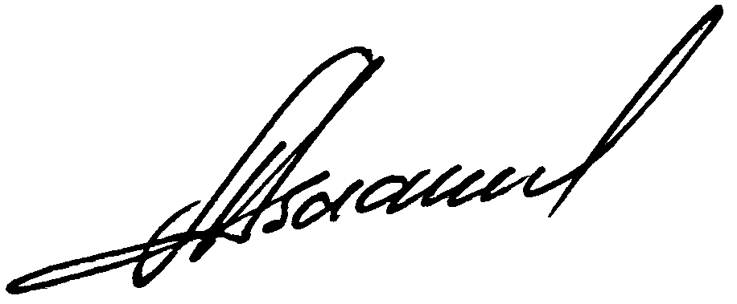
Исполнительный директор Александр Васильев

Исполнитель:
Васильев Александр Анатольевич,
Исполнительный директор СГЦСЗР,
+7 (8162) 500650; +7 921 7302246

